Progetto ALTERNANZA- LAVORO a.s.

Titolo:

DATI DELL’ISTITUTO CHE PRESENTA IL PROGETTO

Liceo Artistico Musicale e Coreutico Codice Mecc: NOSL0100001
via Greppi 18, Novara Tel:0321.34319 Fax: 0321.631560
email: segreteria@artisticocasorati.it
Dirigente Scolastico: Salvatore Palvetti
IMPRESA/ASSOCIAZIONI DI CATEGORIA, PARTNER PUBBLICI, PRIVATI E TERZO SETTORE

AZIENDA
Indirizzo Via citta
Legale Rappresentante
Data di nascita C.F. legale rappresentante
P.Iva e C.F aziendale
Tel. Fax email:
codice Ateco classificazione
DESTINATARI DEL PROGETTO

Nome e Cognome studente classe
indirizzo tel.

TUTOR INTERNO

Prof.ssa Nome e Cognome tel.

TUTOR ESTERNO

Sig. Nome e Cognome tel.

ABSTRACT DEL PROGETTO

OBIETTIVI:

PRESENTAZIONE PROGETTO:

RUOLO DELLA STRUTTURA OSPITANTE:

RISULTATI ATTESI DALL’ESPERIENZA DI ALTERNANZA IN COERENZA CON I BISOGNI DEL CONTESTO:

AZIONI, FASI E ARTICOLAZIONI DELL’INTERVENTO PROGETTUALE

Il tutor aziendale e il tutor scolastico tramite contatti e visite seguirenno l’allievo nel percorso formativo strutturato

DEFINIZIONE DEI TEMPI E DEI LUOGHI

ORE IN AULA

n° ore per presentazione progetto
n° ore per incontri preparatori di formazione
n° ore per compilazione scheda del percorso da parte dello studente

ORE DI ATTIVITA’ LAVORATIVA

n° ore

ATTIVITA’ LABORATORIALI

CONSULENTE ESTERNO

UTILIZZO DELLE NUOVE TECNOLOGIE, STRUMENTAZIONI INFORMATICHE, NETWORKING

MONITORAGGIO DEL PERCORSO FORMATIVO DEL PROGETTO

Confronto tra tutor interno ed esterno

VALUTAZIONE DEL PERCORSO FORMATIVO DEL PROGETTO

Compilazione della scheda di valutazione studente da parte del tutor
Compilazione della scheda di soddisfazione del percorso da parte dello studente

MODALITA’ DI CERTIFICAZIONE/ATTESTAZIONE DELLE COMPETENZE

Certificazione del tirocinio e delle attività svolte nel periodo di alternanza scuola/lavoro.

Novara

Dirigente Scolastico
Dott. Arch. Salvatore Palvetti

Referente del progetto

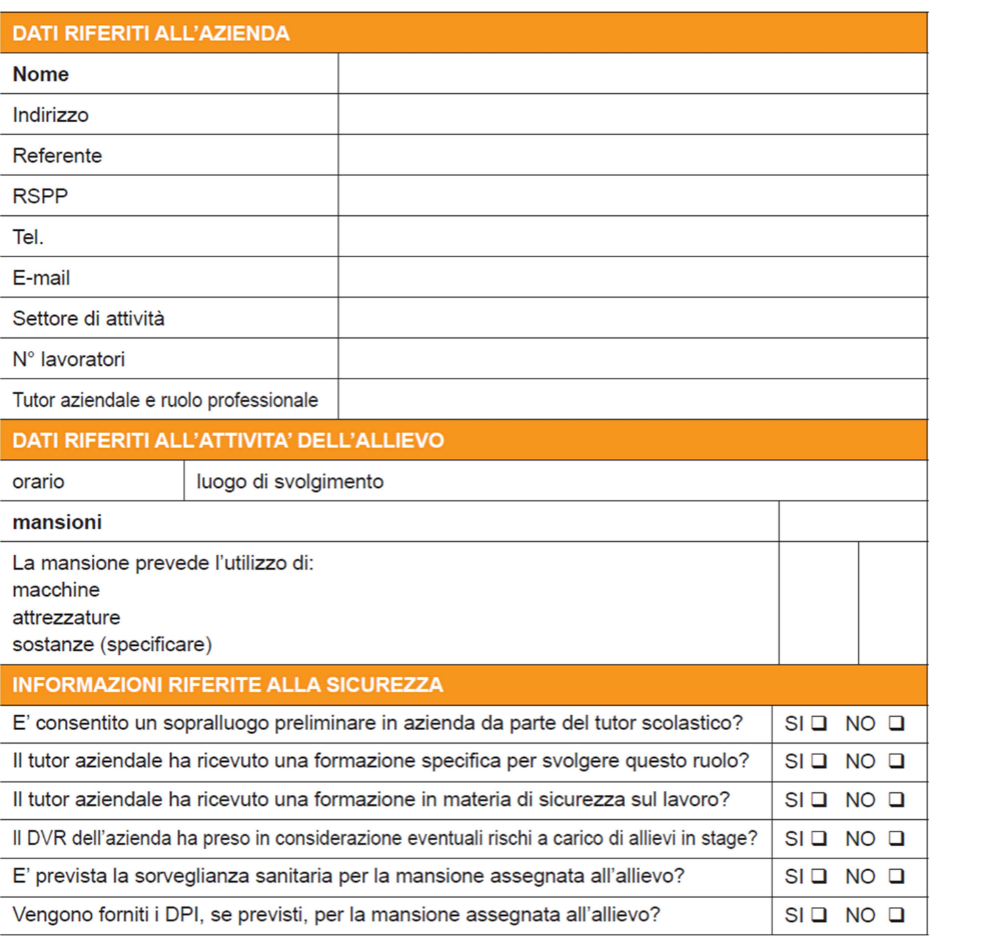

CERTIFICAZIONE PROGETTO

Si certifica il regolare svolgimento delle attività indicate nel progetto.

SEZIONE A – DATI TIROCINANATI

Studene/i ………..classe ………..del Liceo Artistico Musicale e Coreutico come da elenco allegato

SEZIONE C - DATI SOGGETTI

Soggetto promotore
Liceo Artistico Musicale e Coreutico Il Dirigente Scolastico
Dott.. Arch.Salvatore Palvetti

____________________________

Nominativo Tutor didattico

Docente interno della struttura ____________________________

Struttura Ospitante
Dati Azienda il legale rappresentante

____________________________

Nominativo Tutor Aziendale
Consulente esterno della struttura ____________________________

